1 重力 基本相互作用
整体设计
力学知识是整个物理学的基础内容，本节课对于建立清晰的力概念以及力的运算起着至关重要的作用.本节主要包括：力的概念、力的矢量性及力的图示、重力、四种基本相互作用.
1.力的概念：物体的运动状态发生变化及物体发生形变是有原因的，是由于其他物体和该物体发生了相互作用，这种作用称为力.认识力、研究力，都要从力的作用效果入手.力离不开物体，每一个力都对应着一个受力物体和一个施力物体，仅有受力物体和仅有施力物体的力是不存在的，力的作用是相互的.
2.力的矢量性及力的图示：影响力的作用效果的因素不仅有力的大小，还有力的方向及作用点，所以力是矢量，将力的大小、方向、作用点称为力的三要素，今后分析研究一个力,不仅要明确它的产生条件，还要明确力的三要素，描述、表示力也要抓住这三条，所以在力的图示中为了让线段的长度表示力的大小必须先规定标度，为了表示方向必画箭头.
3.重力：重力是由于地球对物体的吸引而使物体受到的力，重力的施力物体是地球，要明确重力的普遍性，地面附近的一切物体不管处于静止还是各种运动状态，不管是否受到其他力的作用，它总是受到重力，而且重力的方向总是竖直向下，其大小G＝mg，由于地球不同位置g不相同，所以同一物体在地球不同位置所受重力并不总是相同.
关于重力的测量，要明确测力计的读数，并不是测量了重力本身，而是根据处于静止状态的物体对水平支持物的压力或对竖直悬绳的拉力的大小等于物体所受的重力来测量的.
4.四种基本相互作用
引力相互作用、电磁相互作用、强相互作用、弱相互作用，让中学生了解这四种作用，同时用来激发学生学习物理、探索物理问题的兴趣.
教学重点
“重力的三要素”的分析过程是重点，其研究过程和方法也是为其他力学习作铺垫，是本节核心.
教学难点
不规则物体重心的确定，以及四种基本相互作用的理解是本节课的难点内容.
课时安排
2课时
三维目标
知识与技能
1.知道力是物体间的相互作用；力使物体产生形变或使物体运动状态改变；用力的图示表达力的三要素.
2.了解重力的产生；理解重力的三要素.
3.能测量重力的大小，确定重力的方向.
4.能解释稳定等与重力相关的现象，并能应用.
过程与方法
1.通过设问、讨论、交流等方法引导学生建立重力的概念.
2.使学生积极参与探究重力概念的建立过程，了解物理学的研究方法,认识物理实验的作用.
3.通过讨论交流，培养学生大胆质疑的能力；培养学生对比分析和交流合作的能力.
情感态度与价值观
1.通过力的分解，体验探索自然规律的艰辛与喜悦.
2.通过合作找出不规则物体的重心，逐步养成将自己的见解与他人分享的团队精神.
课前准备
磁铁、小铁块、细线；弹簧秤、钩码（学生用，2人一组）；刻度尺、圆规.有条件的可以用实物投影设备，并准备相应的力的图示的投影片或实物投影图.
教学过程
导入新课
设问导入
1.你觉得力是什么?请举例说明理由.
2.力的作用效果有哪些?举例说明.
情景导入
（课件展示）播放“苹果落地、投掷标枪、喷泉、飘落的雪花”等录像资料.
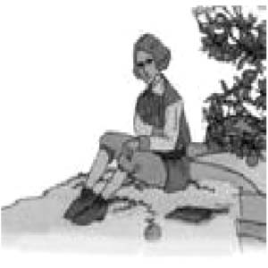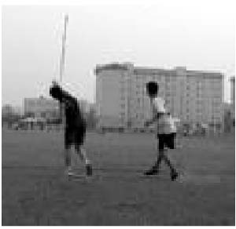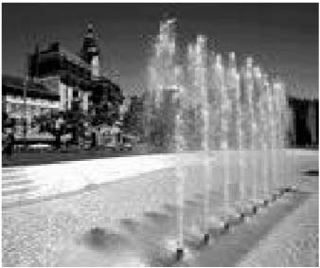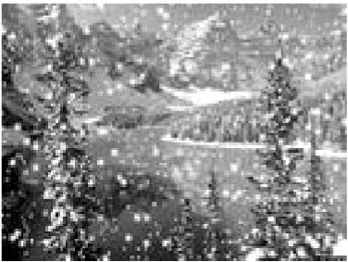
图3-1-1
引导学生观察讨论，找出共同点.
探讨结论：这些物体都最终落向地面，是因为受到地球引力的作用.
本节课就来学习力和重力，以及四种基本相互作用.
推进新课
一、力和力的图示
1.力
尽量多设置几个典型的演示实验，引导学生通过感知得出力的概念.
演示实验1：用细线竖直向上拉动放在桌上的钩码.
引导答出：细线对钩码施加了力.
演示实验2：磁铁吸引铁块
引导答出：磁铁对铁块施加了作用力.
【合作交流】 再举出物体对物体的作用力的实例，要求说出哪个物体对哪个物体施加了力的作用.
（对学生举出的目前不好说明的实例，不必过多分析，可指明以后会涉及）
结论：力是一物体对另一物体的作用.（板书）
说明:这里指出了力的物质性，没有脱离物体而存在的力，一个孤立的物体不会存在力的作用.也就是说，有受力物体，一定有另一个物体对它施加力的作用.力是不能离开施力物体和受力物体而独立存在的.
当我们研究某一个物体受力时，有时不一定指明施力物体，但施力物体一定存在.
（例如说物体受重力，其施力物体是地球）
问题:力是有大小的，力的大小用什么来测量？在国际单位制中，力的单位是什么？符号是什么？（学生初中已经学过以上问题，估计不难答出，可根据具体情况处理）
仅说一个力多大（是多少牛），能不能完整地表达这个力？
教师可以根据实例和学生交流讨论.
讨论结果：仅说一个力多大（是多少牛），不能完整地表达这个力，因为力是矢量，力有三要素：大小、方向和作用点.要把三要素都表达出来才算完整地表达.
2.力的图示
为了形象地表达一个力，可以用一条带箭头的线段（有向线段）来表示：
（1）线断的长短表示力的大小；
（2）箭头表示力的方向.
箭尾（或箭头）常画在力的作用点上（在有些问题中为了方便，常把一个物体用一个点表示）.
例1（教师做）：卡车对拖车的牵引力F的大小是2 000 N，方向水平向右，作出力F的图示.
步骤：选一标度（依题而定其大小）：如用1 cm长的线段表示500 N的力.
从力F的作用点O向右画一线段四倍于标度（4 cm），然后画上箭头（图3-1-2）：
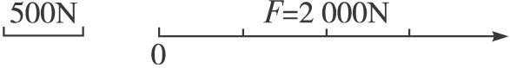
图3-1-2
例2（学生做）：作出下列力的图示是：（可同时出三个题，全班分三组，每组做一个题，并分别选一个学生在黑板上做）
①物体受250 N的重力.
②用细线拴一个物体，并用400 N的力竖直上提物体.
③水平向左踢足球，用力大小为1 000 N.
参考答案：
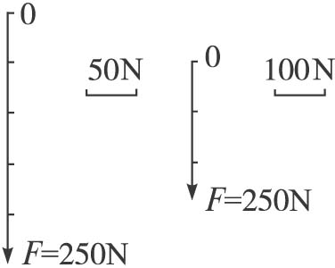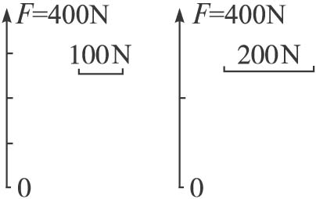
图3-1-3 图3-1-4
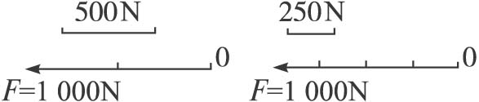
图3-1-5
说明：①选不同标度（单位），力的图示线段的长短可不同；
②标度的选取要有利于作图方便.
提示：力的图示是形象地表述一个力的方法，不要忘了定标度.力的图示要正确反映力的三要素.
二、重力
1.重力的产生：重力是地球上或附近的物体由于地球吸引而使物体受到的力.
指出：地球附近的物体都会受到重力的作用.
【合作探究】 同桌合作，一起找出自己周围有关重力现象的例子，同桌指出施力物体和受力物体.
特别强调：重力是由于物体受到地球的吸引而产生的，但重力并不是地球对物体的吸引力，而是引力的一个分力.
2.重力的三要素
A.大小
桌面上有一个弹簧秤，天平一套，请选择适当的器材，测出物理课本（或其他物品）所受重力的大小，并指出你的依据.
学生讨论分析并说出自己的依据.
归纳总结：可以利用二力平衡，用弹簧秤称量;一般情况下，也可以利用G=mg求解，要用到天平.两种方法的原理不同，但最终都能求出物体所受的重力.
知识拓展：地球的不同地方，重力加速度g不同，物体的地理位置对于以上两种求重力的方法有没有影响呢？（教师可以不给出答案，由学生合作交流讨论完成.或者作为课外实验探究的课题，培养学生合作、探究的科学求知态度）
B.方向
问题设置：任何一个力都有方向，你知道重力的方向吗？请用实例说明你的依据.
学生交流讨论，教师适时投影展示有关现象（雨线、垂柳、铅垂线……）.
归纳总结：重力的方向是竖直向下的.
说一说：生活中哪些现象和应用方面涉及重力竖直向下的知识?
C.作用点
教师结合生活实际，给出重心概念：
重心：物体各部分所受重力的等效集点.
思考：请你指出下列物体的重心：充足气的篮球、方砖、石块.
做一做：指出怎么找重心（画图、操作、说明）：
学生自己选择被测对象，分别找出物体的重心.参考教材52页“做一做”，找出不规则物体的重心.
教师演示：木圆环，直角三角尺的重心.
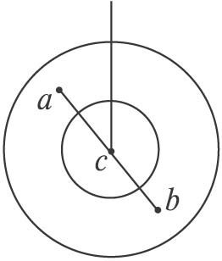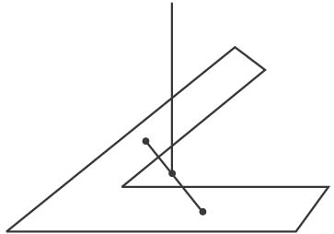
图3-1-6 图3-1-7
具体过程：先用悬挂法确定重心之后，在板上固定一条细线ab，让ab穿过重心c点，再在其重心c处拴上细绳提拉，验证薄板可以水平平衡.如图3-1-6、3-1-7所示.
归纳：物体的重心可在物体之上，也可在物体之外.
结论：规则均匀的物体重心在其几何中心；不规则不均匀的物体重心用悬挂法.
例3一个被吊着的均匀的球壳，其内部注满了水，在球的底部有一带阀门的细出水口.在打开阀门让水慢慢流出的过程中，球壳与其中的水的共同重心将会（ ）
A.一直下降 B.一直不变
C.先下降后上升 D.先上升后下降
先让学生自己回答，估计很多学生会选择A；教师提示开始和最终重心的位置，学生很快就能得出正确答案.借机引导学生思考问题要全面.
参考答案：在注满水时，球壳和水的共同重心在球心，随着水的流出，球壳的重心不变，但是水的重心下降，二者共同的重心在下降.当水流完时，重心又回到球心，故选项C正确.
课堂训练
1.关于重力的说法，正确的是（ ）
A.重力就是地球对物体的吸引力
B.只有静止的物体才受到重力
C.同一物体在地球上不论怎么运动都受到重力的作用
D.重力是由于物体受到地球的吸引而产生的
解析：重力是由于物体受到地球的吸引而产生的，地球对物体的吸引力产生两个效果：一个效果是吸引力的一部分使物体绕地球转动；另一个效果及另一部分力才是重力，也就是说重力只是吸引力的一部分.重力只决定于地球对物体的作用，而与物体的运动状态无关，也与物体是否受到其他力的作用无关.
答案：CD
2.用重心的知识解释为什么现在优秀跳高运动员都采用“背越式”技术.
解答：运动员跳高时，重心升得越高，需要的能量就越大.采用跨越式、滚式、剪式三种姿势时的重心肯定要高过横杆，而采用背越式时的重心，就不一定高过横杆，甚至比横杆还低，这样有利于运动员提高成绩.
三、四种基本相互作用
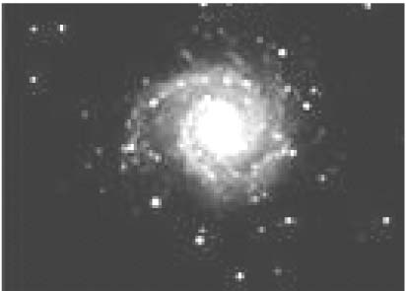
图3-1-8
（播放宇宙中的星系运动录像）
阅读教材后总结：是万有引力的作用把宇宙中的恒星和行星聚集在一起，组成了太阳系、银河系和其他星系.力的相互作用遍布我们周围的一切物体.除此之外还有电荷间的相互作用、磁体间的相互作用，我们把这种力称为电磁相互作用.
【思考与讨论】质子带正电，但质子（与中子一起）却能聚集在一起构成原子核.你能推测是什么力的作用结果吗？
攻略一：阅读教材53页，师生共同讨论、总结.
攻略二：网络搜索或工具书查阅“四种基本相互作用”，进一步了解概念.
结论：决定物质的结构和变化过程的基本的相互作用.近代物理确认各种物质之间的基本的相互作用可归结为四种：引力相互作用、电磁相互作用、弱相互作用和强相互作用.
近代物理的观点倾向于认为:四种基本相互作用是统一的，物理学家们正在为建立大统一理论而努力.但至今也没有公认的结论，望同学们好好学习，为科学事业奉献自己的聪明和才智.
课堂小结
本节内容主要包括：
1.力 力是物体对物体的作用.力不但有大小而且有方向，大小、方向和力的作用点常称为力的三要素.要会作力的图示，它体现物理学的研究方法；
2.重力 重力的产生：重力是地球上或附近的物体由于地球吸引而使物体受到的力；重心：物体重力的作用点；
3.四种基本相互作用：万有引力、电磁相互作用、强相互作用、弱相互作用.
布置作业
1.教材第54页“问题与练习”2、3题.
2.试测自己家中不同物体的重心.设计好思路，选择最简洁方便的测量工具，写出简要的活动报告.
板书设计
1 重力 基本相互作用
$$\begin{matrix}重 \\ 力 \\ \\ 基 \\ 本 \\ 相 \\ 互 \\ 作 \\ 用\end{matrix}\begin{aligned}\left\{一,\text{力和力的图示} | \right.\left\{ 1\text{.}\text{力是物体间的相互作用} | \right.\left\{ 2\text{.}\text{力的作用效果}:\text{使物体形状改变};\text{使物体运动状态改变} | \right.\left\{二,\text{重力} | \right.\left\{ 1\text{.}\text{重力的产生}:\text{重力是地球上或附近的物体由于地球吸引而使物体受到的力} | \right.\left\{ 2\text{.}\text{重力的三要素} | \right.\left\{ \text{大小}:\text{可以利用二力平衡},\text{用弹簧秤称量};\text{也可以利用}G=\text{mg}\text{求解} | \right.\left\{ \text{方向}:\text{总是竖直向下} | \right.\left\{ \text{重心}:\text{物体各部分所受重力的等效焦点} | \right.\left\{三,\text{四种基本相互作用} | \right.\end{aligned}$$
活动与探究
课题：自制一个“不倒翁”或作一个“杂技演员走钢丝”的研究报告
步骤：1.选择器材，组装并进行试验；反复尝试，直到试验成功；
2.做好实验记录，包括材料和数据等，注意成功与失败的数据对比.
结论：物体的重心位置决定试验的成功与否.
习题详解
1.解答:(1)玻璃杯从桌子上掉下,在重力作用下,运动得越来越快;被抛出去的铅球,在重力作用下沿曲线落回地面;蹦蹦床在人的压力作用下,向下凹;橡皮筋在拉力作用下变得细长.
(2)人坐在凳子上,人对凳子有一个压力,该力的施力物体是人,受力物体是凳子.
2.解答:首先画出各个物体的重力,再画出力的图示,如图3-1-9所示.
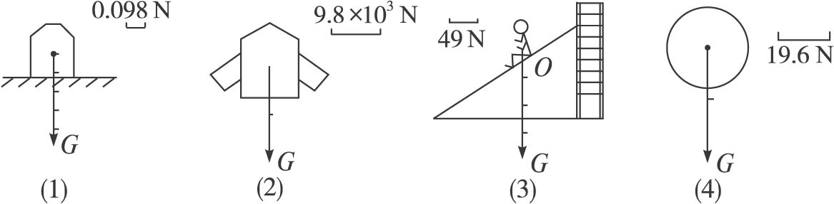
图3-1-9
3.解答:是位于同一点.
设计点评
本节课由三部分内容组成，针对不同的内容特点，采用不同的教学策略或方法.共同的原则是符合学生的年龄特点和认知结构.教学中或引导或置疑，或探究或交流讨论，或实物或影片展示，总之首先给学生以形象直观的知识感知，进而通过知识运用以提高能力、深化所学.

